《利通区扁担沟镇石家窑村村庄规划（2023-2035 年）》

# 一、项目名称

《 利通区扁担沟镇石家窑村村庄规划（2023—2035年） 》

# 二、村庄类型

石家窑村属于“整治改善类村庄”

本次规划范围为石家窑村村域管辖范围内所有国土空间，总面积 1087.71 公顷。

# 三、规划范围

规划基期年为 2022年，规划期限为 2023-2035 年；近期：2023-2025 年；

远期：2026-2035 年。

# 五、规划人口

规划近期( 2025 年 ) ：户籍人口 1701 人，常住人口 1103

人；

规划远期( 2035 年 ) ：户籍人口 1735 人，常住人口 1125

人。

# 六、发展定位与目标

## （一）发展定位

结合上位规划分析，本次规划将集聚村庄资源优势，梳理村庄发展脉络，立足村庄长远发展，以种植业和养殖业为主体，融入多元主体，形成以种养结合及产业融合为目标的现代化发展模式，将石家窑村打造成：**优质青贮、饲草种植基地及生态养殖示范基地。**

## （二）村庄发展目标

**1.社会经济发展目标:**至 2035 年，村民可支配收入达到33000 元，村集体收入达到 57.8万元

**2.基础设施建设目标:**至 2035 年，生活垃圾集中处理率、污水处理率、户用厕所普及率达100%，照明路灯全覆盖。

**3.生态环境整治目标:**至 2035 年，打造舒适、宜居的人居环境，营造高质量美丽乡村。

# 七、国土空间总体布局

## （一）底线约束

落实上位规划确定的耕地和永久基本农田、生态保护红线、城镇开发边界，以及历史文化保护红线、河湖治理范围

、灾害风险控制线等管控边界，结合村庄实际补充划定其他需要管控和保护边界，明确各类控制线管控要求。衔接上位规划，石家窑村不涉及生态保护红线，仅涉及耕地和永久基本农田。其中耕地面积704.32公顷，落实永久基本农田保护红线635.66公顷。

严格按照建设用地边界划定村域范围内建设用地边界控制线41.84公顷，村域内的建设活动严格控制在建设用地规模边界控制线内。

## （二）空间格局

依据石家窑村村庄定位、发展目标，统筹村庄全域国土空间开发保护利用修复，确定石家窑村国土空间格局，规划形成农业生产空间、村庄建设空间、生态保护空间。

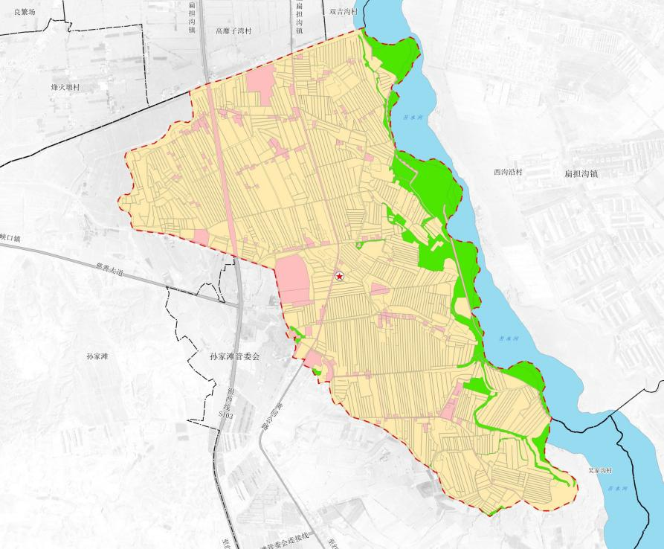 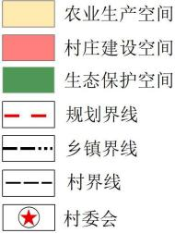





|  |  |  |
| --- | --- | --- |
| **国土空间格局分类统计表** | | |
| 管控边界类型 | 面积（公顷） | 占村域总面积比例 |
| 农业空间 | 894.69 | 82.25% |
| 建设空间 | 84.61 | 7.78% |
| 生态空间 | 108.41 | 9.97% |
| **合计** | **1087.71** | **100.00%** |

## （二）用地结构与规划布局

至规划末期，石家窑村农业用地面积为894.69公顷，占村域面积的82.27%，较现状基期年增加了13.57公顷；建设用地面积为84.18公顷，占村域面积的7.77%，较现状减少了 9.18公顷；村庄建设用地面积为41.84公顷，占村域面积的

3.84%，较现状基期年减少了4.04公顷。

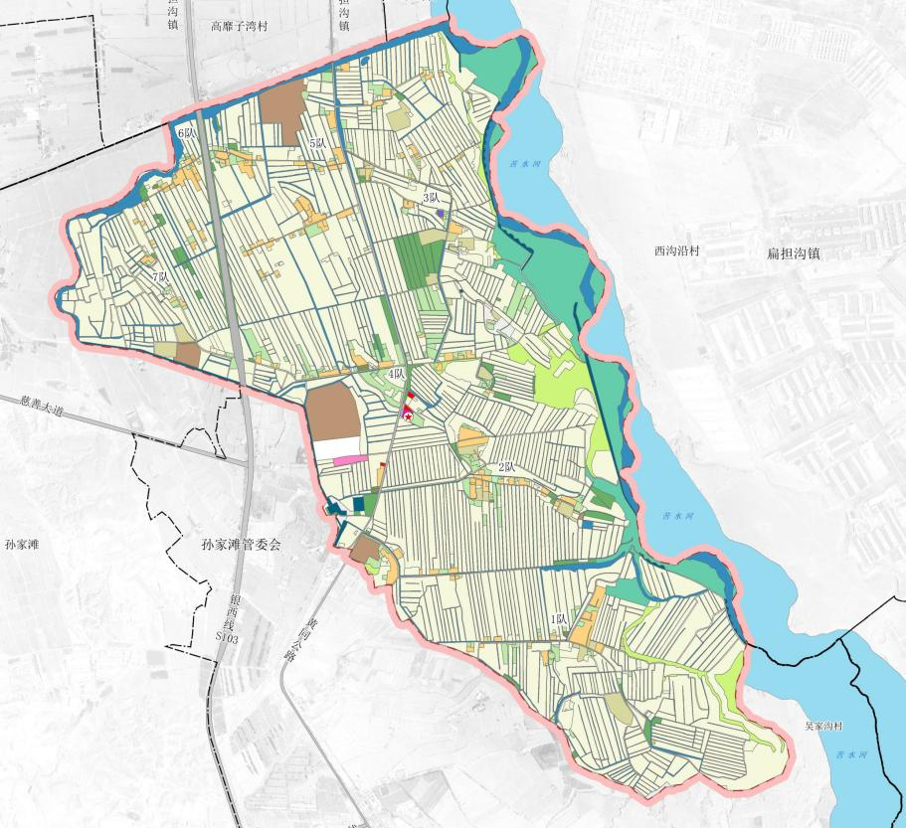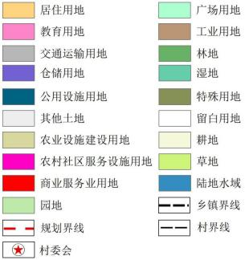



# 八、产业发展规划

## （一）产业发展定位

石窑村产业发展要紧跟自治区相关政策引导，在村庄 现有产业基础上，利用自然资源，抓住政策的优惠力度，从 资源可持续发展的角度出发，优化整体的农业生产结构布局，积极推动种养结合模式以及生态农业，形成规模化、集聚化、现代化的生态循环农业，同时提升产品的附加值，打造村庄 特色品牌，打破传统的单一销售模式，实现一二三产融合发

展。将石家窑村打**优质青贮、饲草种植基地及生态养殖示范基地。**

## （二）发展策略

**提升发展一产**：完善土地流转机制，夯实现代化农业基础；拓展生态农业；发展庭院绿色有机种植；养殖入园。

**组织推进二产**：推进农牧加工业；发展有机肥（饲料）加工。

**鼓励发展三产**：打造自身品牌特色；建设村庄电商服务

站。

## （三）产业空间布局

未来石家窑村形成**“一心、多片区”**的产业发展结构。合理布局，统筹协作带动村庄发展。

**“一心”**：以村委会为村庄产业发展中心，对村庄产业发展方向、思路作出决策。

**“多片区”**：包括青贮料草种植区，小秋杂粮种植区、粮食功能保障区、集体经济发展区。

# 九、国土综合整治与修复

## （一）农用地整理

至规划期末，村域内635.66公顷永久基本农田全部完成高标准农田建设；完成一般耕地提质改造26.93公顷；对村 域内7.79公顷裸土地进行开发利用；其他草地复垦5.73公顷。

## 建设用地整理

本次规划对不予保留的各类破旧、闲置、散乱、废弃的农村宅基地进行腾退，共12.45公顷。

## （三）生态保护修复

充分发挥村庄特色和优势，把保护和改善生态环境作为石家窑村可持续发展的长期任务，坚持“环境立村”的方针，开展村庄生态环境治理和建设。

|  |  |  |  |  |
| --- | --- | --- | --- | --- |
| **国土综合整治与生态保护修复项目一览表** | | | | |
| **项目** | **项目内容** | **区域位置** | **区域面积**  **（公顷）** | **主要内容** |
|  |  | 村域北 |  | 对区域内耕地进行土地 |
|  | 一般耕地提质改造 | 侧，黄同 | 26.93 | 治理，提升土地耕种质 |
|  |  | 公路以东 |  | 量 |
|  |  |  |  | 至规划期末，村内所有 |
|  | 高标准农田建设 | 村域南部 | 635.66 | 永久基本农田完成高标 |
|  |  |  |  | 注农田建设 |
| 农用地整 |  |  |  | 对村域内适宜开发的裸 |
| 理 |  |  |  | 土地进行开发利用，提 |
|  | 裸土地开发利用 | 村域 | 7.79 | 升农村土地使用效益， |
|  |  |  |  | 对于可恢复为农用地的 |
|  |  |  |  | 应优先复垦为农用地。 |
|  |  | 村域东 |  | 对村域内其他草地通过 |
|  | 其他草地复垦 | 侧，靠近 | 5.73 | 土地提质改造复垦为耕 |
|  |  | 苦水河 |  | 地 |

|  |  |  |  |  |
| --- | --- | --- | --- | --- |
| 建设用地整理 | 宅基地整理 | 村域 | 10.18 | 优化宅基地布局，根据土地适宜性及周边土地利用情况，合理规划不予保留的各类破旧、闲置、散乱、废弃的农村宅基地。适合复垦为耕地的，要优先复垦为耕地；周边主要为园地、林地的拆旧地块，以及地块破碎、坡度较陡、不宜耕作的土地，应相  应修复为园地、林地等 |
| 废弃宅基地复垦 | 村域 | 2.54 | 对常年无人居住废弃宅  基地进行复垦为园地或耕地 |
| 生态修复 | 农田防护林网建设 | 村域 | / | 将农田防护林调整为大网格、宽林带建设模 式，建立高标准、便管理、高效益的农田防护  林体系 |

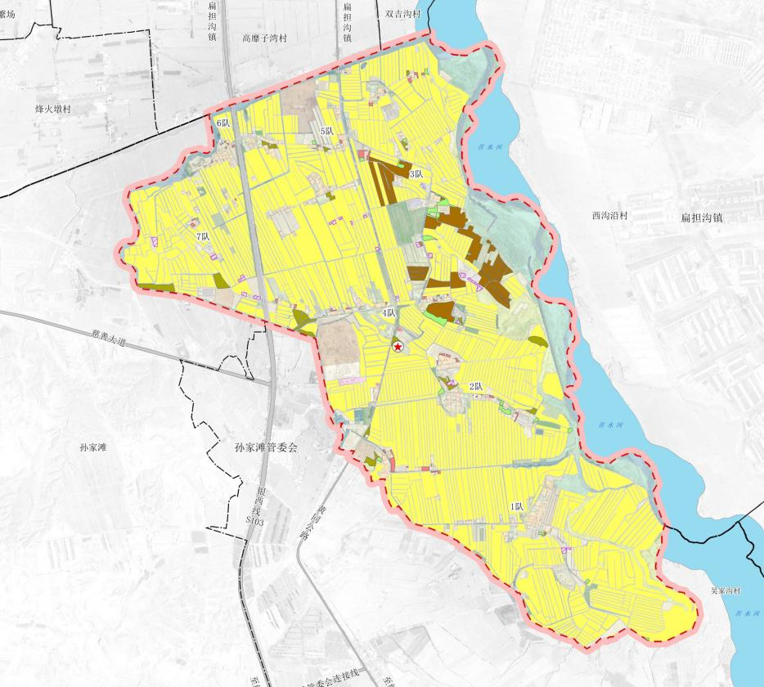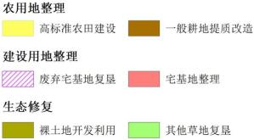

**3**

# 十、居民点用地布局规划

## （一）布局思路

考虑公共服务设施配套的便捷性和用地的集约性，优化居住用地空间布局结构，促进土地集约节约利用，盘活存量建设用地，引导居民点集中布局，配套建设基础设施和生活服务设施，提高生活质量。

## （二）居住用地规模

至规划期末，石家窑村居住用地总规模为28.43公顷，其中一类农村宅基地面积为28.10公顷，较现状减少12.45公顷，主要因为对村内宅基地整体进行布局优化：包括将现状宅基地内废弃、闲置畜禽养殖设施用地行腾退，根据《宁夏村庄规划编制导则》中对新建宅基地要求严格执行“一户一宅”政策，村民新建住宅院落均按照270m2进行布局。

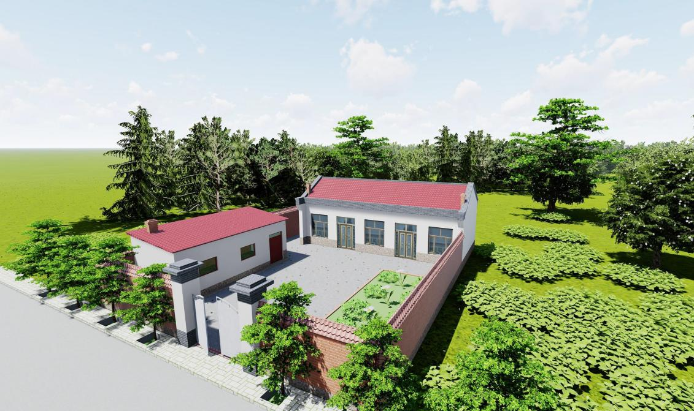



## （三）村庄住宅规模

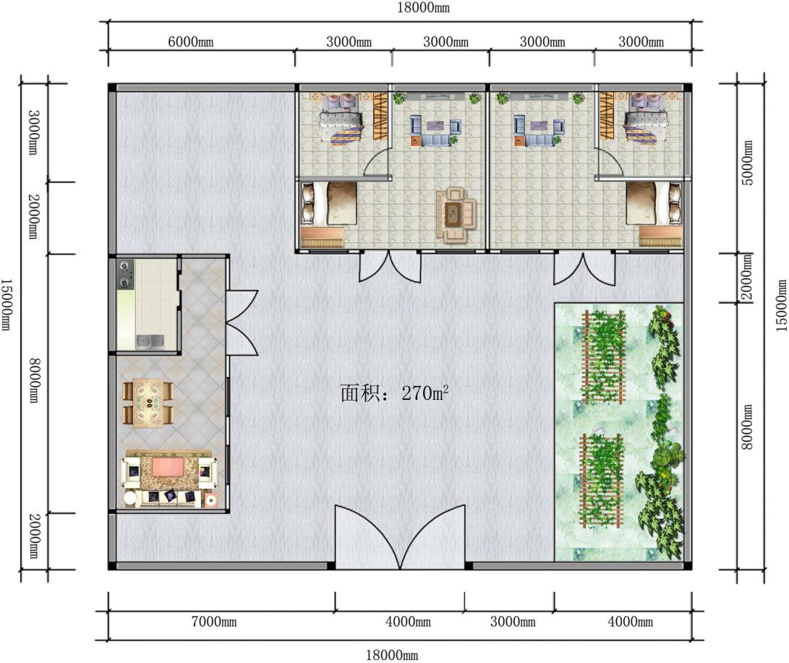





# 十、基础设施和公共服务设施规划

## （一）道路交通规划

结合现状道路系统，在此基础上对本村道路系统进行科学合理规划，形成环式与尽端式相结合的路网形式。整治主要目的为完善对外联系，疏通内部道路。通过对村里道路系统进行整合，依托生产组间联系道路升级为村庄主干路，疏通居住组团内部主要环路，形成村庄次干路，更新村庄内部巷路，形成宅前步行硬化路面，构成分级明确又相互联系的有机系统。

## （二）给水设施规划

石家窑村现状供水水源引自鸽堂沟水厂，供水水量能满 足日常需求，入户率为100%。供水水源在规划期将继续采用，定期实行水质监测，确保全村饮用水水质安全达标。

## （三）排水设施规划

参照《宁夏农村污水处理技术规范》中排水设施相关规定，至规划远期石家窑村人均排水量为50~80L/(人.d)，污水折算系数取0.6，污水处理率不低于100%。

石家窑村生活污水处理量为：70m3/d*0.6≈42m3/d

养殖污水按照养殖用水的70%计算，则养殖污水处理量为 150*70%=105m³/d

则预测至规划远期石家窑村污水处理总量为：147m³/d。

## （四）电力通信工程规划

石家窑沟村规划近期用电量为60.18万千瓦时，规划远期用电量为82.08万千瓦时。

规划期内用电还是沿用现状从黄同公路引自扁担沟镇变电所，但要对村内输电线路及配电设施进行全面排查，线路老旧的要及时更换，避免线路相互交错，保障村民生产生活用电安全。

## （五）供热燃气设施规划

由于石家窑村居民点分布较为零散，不具备建设集中供热设施条件，现状村民供热主要以煤炭、秸秆为主，存在一

定安全隐患，因此规划期内逐步推广清洁能源或太阳能供热供暖。

村委会等人员密集地方可采用太阳能供热供暖，太阳能供热供暖主要有以下好处：

①绿色环保。太阳能为洁净绿色动力，避免了矿物质燃料对环境的污染，能为村民供给一个洁净舒适的生活空间。

②高效节能。太阳能供暖体系能较大效率的使用太阳能，可节约动力成本40-60%以上，运转成本大大下降。

③安全可靠。[太阳能采暖](https://baike.fang.com/item/%E5%A4%AA%E9%98%B3%E8%83%BD%E9%87%87%E6%9A%96/2103018)不会发生传统烧煤采暖炉一氧化碳中毒的危险，它是安全可靠的热水体系。

④安装简易。太阳能安装较为简易，不占用空间，可直 接安装在院内向阳地方或者房屋屋顶，可与建筑很好的融合。

居民点推广“煤改电”工程

将传统煤炭、秸秆燃烧供暖方式改为以电能为清洁能源的电暖器。保障取暖安全的同时也减少煤炭的使用量，从而减少有害气体排放，改善区域生活环境。

## （六）环境卫生设施规划

规划将对村内不符合垃圾收集标准切已破损的垃圾箱进行更换，且全村居民点内、主要道路、公共活动场所都要覆盖。

## （七）公共服务设施规划

石家窑村公共服务设施布局还是以村委会为中心辐射至各小组，各小组公共服务设施则以活动广场为中心布置，活动广场的位置、规模和设施要满足村民的使用需求。

# 十一、近期建设项目（工程）

村庄近期以整治为主，通过政府帮扶和农民自主参与相结合的形式，对村庄人居环境、生态环境进行整治。根据规划确定的目标任务，考虑村庄需求、财务状况等因素，从居民点整治、村庄基础设施、公共服务设施、产业发展、国土综合整治和生态修复等方面提出近期具体建设内容。其中包括：

规划近期：

基础设施和公共服务设施：新建活动广场，新建公共厕 所，完善广场配套设施。产业发展：扩大青贮料草种植规模，新建屠宰场，新建养殖场。

人居环境整治：配置分类垃圾箱，对村内环境进行整治，安排公益岗位进行专人负责。

规划远期：

国土整治：农村宅基地整理，裸土地开发利用。部分建设项目可由规划近期贯穿至规划远期。 近期建设项目共计投资1610万元,详见下表.

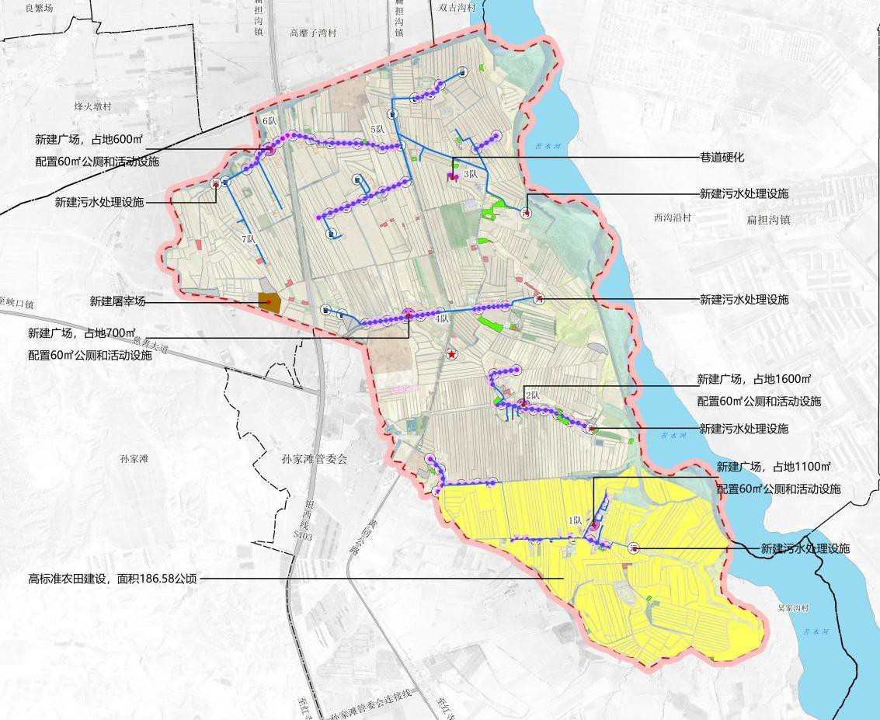

**6**

|  |  |  |  |  |  |  |  |  |
| --- | --- | --- | --- | --- | --- | --- | --- | --- |
| **序号** | **项目类型** | **项目（工程）名称** | **位置** | **建设内容** | **建设主体** | **资金估算**  **（万元）** | **资金来源** | **建设方式** |
| 1 | 国土综合整治 | 裸土地开发利用 | 村域 | 开发利用村内裸土地共 7.79 公顷 | 扁担沟镇人民政府 | 50 | 土地整治专项资金 | 改建 |
| 其他草地复垦 | 村域 | 对适宜耕种草地共 5.73 公顷进行治理 | 扁担沟镇人民政府 | 30 | 土地整治专项资金 | 改建 |
| 砌护渠道 | 2 队（十八牛套东西两侧） | 新建新石干沟，长 1.8 千米浆石砌  护，新建生产桥 12 座，西段向西排入黄同公路排水沟，东段向东排入苦水河 | 扁担沟镇人民政府 | 200 | 水务局专项资金 | 新建 |
| 东西干沟扩宽 | 5、6、7 队 | 东西干沟从 5 米扩宽至 7 米，共计  1.6 千米，新建生产桥 4 座 | 扁担沟镇人民政府 | 150 | 水务局专项资金 | 新建 |
| 高标准农田建设 | 村域 | 至规划期末，村内所有永久基本农田完成高标准农田建设 | 扁担沟镇人民政府 | 200 | 土地整治专项资金 | 新建 |

|  |  |  |  |  |  |  |  |  |
| --- | --- | --- | --- | --- | --- | --- | --- | --- |
| **序号** | **项目类型** | **项目（工程）名称** | **位置** | **建设内容** | **建设主体** | **资金估算**  **（万元）** | **资金来源** | **建设方式** |
| 2 | 基础设施建设和公共服务设施 | 道路硬化 | 村域 | 对未硬化巷道进行硬化，共 8.7 千米 | 扁担沟镇人民政府 | 60 | 住建局专项资金 | 新建 |
| 道路翻新 | 村域 | 对村域内破损路面进行翻新，共计约 6.4 千米 | 扁担沟镇人民政府 | 50 | 住建局专项资金 | 改建 |
| 新建活动广场 | 1 队 | 新建 1100 ㎡活动广场 | 扁担沟镇人民政府 | 15 | 财政补  助、地方配套 | 新建 |
| 2 队 | 新建 1600 ㎡活动广场 | 扁担沟镇人民政府 | 20 | 财政补  助、地方配套 | 新建 |
| 4 队 | 新建 700 ㎡活动广场 | 扁担沟镇人民政府 | 10 | 财政补助、地方  配套 | 新建 |
| 6 队 | 新建 600 ㎡活动广场 | 扁担沟镇人民政府 | 10 | 财政补助、地方  配套 | 新建 |
| 全村铺设污水管线 | 村域 | 居民点铺设污水管网，共计 13.8  千米  污水主管 8931 米，污水支管 4950  米 | 扁担沟镇人民政府 | 200 | 住建局专项资金 | 新建 |

|  |  |  |  |  |  |  |  |  |
| --- | --- | --- | --- | --- | --- | --- | --- | --- |
| **序号** | **项目类型** | **项目（工程）名称** | **位置** | **建设内容** | **建设主体** | **资金估算**  **（万元）** | **资金来源** | **建设方式** |
|  |  | 新建污水处  理设施 | 1、2、3、  4、6 队 | 新建 5 座污水处理设施 | 扁担沟镇人民政  府 | 50 | 住建局专  项资金 | 新建 |
| 安装太阳能路灯 | 村域 | 全村补充安装太阳能路灯，共计  143 盏 | 扁担沟镇人民政府 | 10 | 乡村振兴专项资金 | 新建 |
| 新建公共厕所 | 1、2、4、6  队新建广场  内 | 新建活动广场内分别配置 60 ㎡公共厕所 | 扁担沟镇人民政府 | 20 | 财政补助、地方  配套 | 新建 |
| 3 | 产业发展 | 新建屠宰场 | 7 队南侧，  村集体养殖场旁 | 规划新建屠宰场，占地 2.45 公顷 | 扁担沟镇人民政府 | 200 | 乡村振兴专项资金 | 新建 |
| 青贮料草种植 | / | 扩大青贮料草种植规模，增种  1500 亩 | 扁担沟镇人民政府 | 200 | 地方配套  +村民自筹 | 新建 |
| 4 | 人居环境整治 | 废弃宅基地复垦 | 村域 | 对村内常年无人居住废弃房屋进行复垦，共计 2.54 公顷 | 扁担沟镇人民政府 | 10 | 财政补助  +村民自筹 | 新建 |
| 卫生改厕 | 村域 | 卫生改厕 300 户，常住户全覆盖 | 扁担沟镇人民政府 | 10 | 住建局专项资金 | 新建 |
| 配置垃圾收集箱 | 村域 | 居民点内配置垃圾收集箱共 57 个 | 扁担沟镇人民政府 | 15 | 财政补助、地方  配套 | 新建 |

|  |  |  |  |  |  |  |  |  |
| --- | --- | --- | --- | --- | --- | --- | --- | --- |
| **序号** | **项目类型** | **项目（工程）名称** | **位置** | **建设内容** | **建设主体** | **资金估算**  **（万元）** | **资金来源** | **建设方式** |
|  |  | 房屋立面改造 | 村域 | 对村域主干路两侧房屋里面进行改造，并对农宅大门风格进行统一 | 扁担沟镇人民政府 | 100 | 财政补  助、地方配套 | 改建 |
| **总计** | | | | | | **1610** | / | / |